2019 m. 23 savaitę didmeninėje prekyboje vidutinės degalų kainos mažėjo. Didmeninė dyzelino kaina analizuojamu laikotarpiu sumažėjo 5,9 proc., benzino A-95 – 7,9 proc., dyzelino žemės ūkiui – 8,4 proc., krosnių kuro – 9,0 proc., o automobilių dujų – 7,4 proc. Palyginti su 2018 m. atitinkamu laikotarpiu didmeninė dyzelino kaina sumažėjo 6,7 proc., dyzelino žemės ūkiui – 9,9 proc., krosnių kuro – 11,6 proc., benzino A-95 – 7,4 proc., o automobilių dujų – 6,5 proc.  
Mažmeninėje prekyboje 2019 m. 23 savaitę vidutinės degalų kainos mažėjo arba nekito. Mažmeninė dyzelino žemės ūkiui kaina analizuojamu laikotarpiu sumažėjo 2,4 proc., o automobilių dujų, benzino A-95 ir dyzelino – nepasikeitė. Palyginti su 2018 m. atitinkamu laikotarpiu mažmeninė dyzelino ir automobilių dujų kaina nepasikeitė, benzino A-95 – sumažėjo 1,5 proc., o dyzelino žemės ūkiui – padidėjo 3,9 proc.  
Didžiuosiuose Lietuvos miestuose (Vilniuje, Kaune, Klaipėdoje ir Šiauliuose) analizuojamu laikotarpiu vidutinės mažmeninės degalų kainos kito įvairiai.  
Savaitės pradžioje Niujorko biržoje šviesiosios naftos kaina buvo apie 53,0 USD už barelį, o pabaigoje ji kainavo apie 52,09 USD už barelį. 2019 m. 23 savaitę šviesiosios naftos kaina šioje biržoje sumažėjo 1,7 proc.  
**Vidutinės degalų kainos Lietuvos rinkoje 2019 m. 23 savaitę**

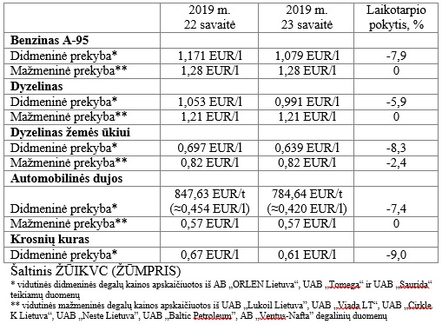

**Vidutinės mažmeninės degalų kainos didžiuosiuose Lietuvos miestuose 2019 m. 23 savaitę**

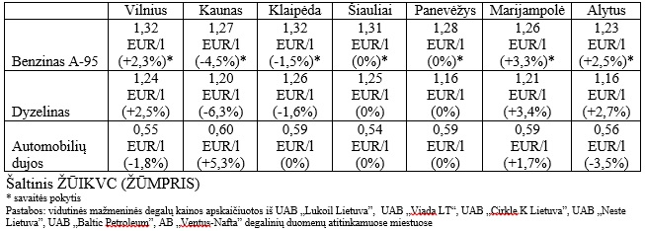

Parengė R. Zinkevičius, tel. (8 37) 39 70 76